***INSTITUTO POLITÉCNICO NACIONAL***

**ESCUELA SUPERIOR DE CÓMPUTO**

***Análisis de Imágenes***

***Práctica 2:***

***Segmentación parcial***

**Profa. Cruz Meza María Elena**

**Presentan:**

**Macedo Cruz Irvin Yoariht**

**Martínez Hernández Brandon**

**Pimentel Escobedo Luis Carlos**

**Pizaña Canedo Erik Alberto**

**Grupo: 3CV12**

**Ciudad de México, 21 de Mayo de 2021**

**Índice**

1. Objetivo 3

2. Introducción 3

3. Antecedentes 3

4. Desarrollo 9

5. Pruebas y resultados 14

6. Conclusiones 17

7. Fuentes consultadas 18

# Objetivo

El alumno analizará, comprenderá y verificará el comportamiento y/o desempeño de funciones dadas para la segmentación de una imagen, empleando sus conocimientos en programación en el lenguaje de su elección. Logrando con ello distinguir las ventajas y desventajas de utilizar de tratar una imagen antes de extraer el contorno de los objetos de interés.

# Introducción

# Filtrado de Imágenes

# El filtrado de una imagen consiste en una operación local que modifica el valor de cada posición de la imagen considerando los valores que posee la vecindad. Tienen por objeto reducir el ruido y/o efectos espurios que pueden presentarse en una imagen a consecuencia del proceso de captura, digitalización y transmisión. Su utilización es normalmente necesaria antes de la aplicación de un detector de bordes

Las técnicas de filtrado son muy útiles para diversas situaciones, generalmente son métodos para resaltar o suprimir selectivamente información contenida en una imagen a diferentes escalas espaciales para destacar algunos elementos de la imagen como puede ser: puntos aislados o bordes de los objetos, o también para ocultar valores anómalos tal como el ruido sal y pimienta o ruido gaussiano.

# Antecedentes

Todas las imágenes tienen una cierta cantidad de ruido, valores distorsionados, bien debidos a los sensores de la cámara o al medio de transmisión de la señal. El ruido se manifestará generalmente en pixeles aislados que toman un valor de gris diferente al de sus vecinos. Los algoritmos de filtrado que se estudiarán a continuación se basan en esta característica. El ruido puede clasificarse en cuatro tipos:

* Gaussiano. Produce pequeñas variaciones en la imagen. Es debido, por ejemplo, a las diferentes ganancias en el sensor, ruido en los digitalizadores, perturbaciones en la transmisión, etc.
* Impulsional (conocido como sal y pimienta). El valor que toma el píxel no tiene relación con el valor ideal sino con el valor del ruido que toma valores muy altos o bajos. Se caracteriza entonces porque el píxel toma un valor máximo, causado por una saturación del sensor, o mínimo, si se ha perdido su señal. También puede encontrarse si se trabaja con objetos a altas temperaturas, ya que las cámaras tienen una ganancia en el infrarrojo de la que no dispone el ojo humano. Por ello las partes muy calientes de un objeto pueden llegar a saturar el píxel.
* Frecuencial. La imagen obtenida es la suma entre imagen ideal y otra señal, la interferencia, caracterizada por ser una senoide de frecuencia determinada
* Multiplicativo. La imagen obtenida es fruto de la multiplicación de dos señales.

**Filtrado de imágenes**

1. **Filtro de paso bajo**

Su objetivo es suavizar la imagen y son útiles cuando se supone que la imagen tiene gran cantidad de ruido y se quiere eliminar o al menos minimizar.

* **Filtro promediador o de la media** (aritmética), asigna al píxel central la media de todos los pixeles incluidos en la ventana. La matriz de filtrado estaría compuesta por unos y el divisor sería el número total de elementos en la matriz.
* **Filtro de promedio pesado o de media ponderada**, los elementos de la matriz de filtrado no son todos 1, sino que se da más peso a uno de ellos (generalmente el central) para obtener un resultado más parecido a la imagen original y evitar que aparezca borrosa.
* **Filtro de la mediana** tiene la ventaja de que el valor final del píxel es un valor real presente en la imagen y no un promedio, de este modo se reduce el efecto borroso que tienen las imágenes que han sufrido un filtro de media. Además, el filtro de la mediana es menos sensible a valores extremos (ruido sal o pimienta). El posible inconveniente es la complejidad en el cálculo ya que requiere ordenar los diferentes valores que (pixeles) determinados en la ventana o máscara para determinar cuál es el valor central (la mediana).
* **Filtros adaptativos.** Son considerablemente más complejos ya que los coeficientes de ponderación se recalculan para cada uno de los pixeles en función del histograma de los ND que aparecen en la ventana. Se han utilizado con gran éxito filtros adaptativos para eliminar el ruido speckle de las imágenes de radar y para detectar, con un solo filtro, diferentes elementos.
* **Filtros gaussianos**. Simulan una distribución gaussiana bivariante. El valor máximo aparece en el pixel central y disminuye hacia los extremos tanto más rápido cuanto menor sea el parámetro de desviación típica s. El resultado será un conjunto de valores entre 0 y 1. Para transformar la matriz a una matriz de números enteros se divide toda la matriz por el menor de los valores obtenidos. La ecuación para calcularla es:

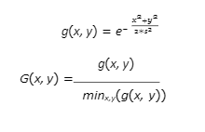

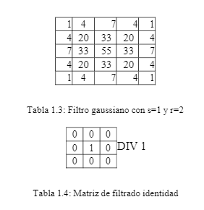

Útiles para difuminar y reducir ruido en las imágenes, a este proceso se le conoce en inglés como smoothing. Su reducción puede ser completada por el difuminado usando filtros lineales o bien con un filtrado no lineal. Desde la eliminación de pequeños detalles hasta la extracción de objetos y rellenado de pequeños huecos en líneas y curvas.

1. **Filtros máximo y mínimo**

Filtro máximo: Ordena los valores de nivel de gris y selecciona el mayor valor contenido en la máscara.

* Ventaja: Elimina el ruido pimienta (píxeles negros)
* Inconveniente: sólo funciona cuando el ruido es exclusivamente tipo pimienta y tiende a aclarar la imagen

Filtro mínimo: Ordena los valores de nivel de gris y selecciona el menor valor de dentro de una ventana.

* Ventaja: Elimina el ruido sal (píxeles blancos)
* Inconveniente: sólo funciona cuando el ruido es exclusivamente tipo sal y tiende a oscurecer la imagen

1. **Filtros paso altas**

Los filtros paso altas auxilian a localizar los contornos o bordes de un objeto, puntos aislados o líneas en sus distintas direcciones.

1. **Operadores de Prewitt, Sobel y Frei-Chen**

Los tres operadores pueden formularse de forma conjunta con las siguientes máscaras de convolución mostradas a continuación.

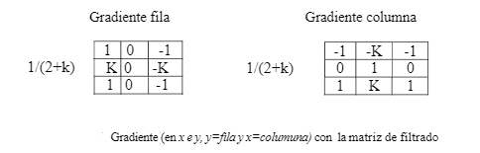

* En el caso del **operador Prewitt** (K=1), se involucran a los vecinos de filas/columnas adyacentes para proporcionar mayor inmunidad al ruido. Este filtro funciona como una derivada de primer orden y calcula la diferencia de brillo de los píxeles en el área del borde. Al incluir en la columna y fila principal el valor de cero, omite los valores de la imagen original y calcula diferencia de brillo entre los valores de píxel tanto derecho como izquierdo a lo largo de ese borde aumentando la intensidad de estos y haciéndolos más nítidos que los de la imagen original. En este filtro no se puede aplicar la tercera propiedad ya que no se puede alterar ningún valor del kernel o máscara, sus máscaras son estandarizadas: sus valores son fijos.
* El **operador Sobel** (K=2), se supone que es más sensible a los bordes diagonales que el de Prewitt aunque en la práctica hay poca diferencia entre ellos. Este filtro funciona como una derivada de primer orden y calcula la diferencia de brillo de los píxeles en el área del borde. Puede notarse que al tener el valor de 2 y -2 a diferencia de Prewitt, da mayor peso a los valores del área del borde aumentando la intensidad de los bordes haciéndolos más nítidos que la imagen original. El gradiente en la columna resaltará los bordes horizontales mientras que en el gradiente de las filas localiza los bordes verticales; de esta forma, aumenta el cambio brusco de brillo y los bordes se vuelven más visibles. Nótese que ambos filtros los coeficientes no son fijos y se pueden ajustar de acuerdo con las necesidades del problema en cuestión, claro, evitando violar las propiedades de las máscaras derivadas.
* El operador de **Frei-Chen** (K=√2), el gradiente es el mismo para bordes verticales, horizontales y diagonales.

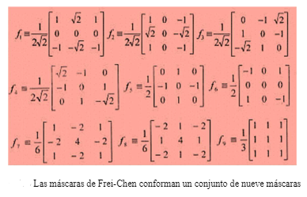

1. **Filtro de Canny**

Actualmente es el detector de bordes más potente que existe. Los pasos principales del algoritmo son:

1. Aplicar un filtro gaussiano. De esta forma la imagen se suaviza (eliminación de ruidos).
2. Calcular el gradiente de la imagen suavizada, para determinar los píxeles donde se produce máxima variación (mayor módulo del vector gradiente). También se determina la dirección del vector gradiente.
3. La matriz M correspondiente al módulo del gradiente de la función gaussiana tendrá valores grandes donde la variación de la intensidad sea grande.

* Se eliminan (igualan a cero) aquellos píxeles que no son máximos locales en la dirección del gradiente (que es perpendicular al borde).
* Se realiza un proceso de doble umbralización para determinar los píxeles del borde: se marcan los píxeles con valor por encima de un umbral T1; se marcan aquellos píxeles conectados a los primeros cuyo valor esté por encima de un segundo umbral T2 (T2<T1). Esto eliminará falsos bordes o bordes dobles, al mismo tiempo que permite un resultado conexo.

**Detección de Bordes**

En general, se pueden definir los bordes de una imagen digital como transiciones entre dos regiones de niveles de gris significativamente distintos. Suministran una valiosa información sobre las fronteras de los objetos y puede ser utilizada para segmentar la imagen, reconocer objetos, etc. Dado que una imagen es considerada una señal, los cambios en esta se pueden calcular mediante la diferenciación, estos cambios que interesan con los cambios bruscos de nivel de brillo que se pueden calcular mediante la diferenciación, así es como se hace uso de los operadores derivados o máscaras derivadas. La mayoría de las técnicas para detectar bordes emplean operadores locales basados en distintas aproximaciones discretas de la primera y segunda derivada de los niveles de grises de la imagen.

# Desarrollo

Analizar e implementar las técnicas de filtrado de una imagen

De acuerdo con la designación de los problemas (tareas) a resolver para cada equipo. Las técnicas de filtrado de la imagen nos permiten tratar la imagen de forma en que reducimos el ruido, así como hacer una segmentación dentro de ellas, por ello una recomendación importante como primer paso, tratar la imagen antes de realizar una segmentación.

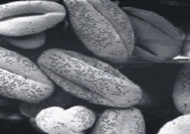 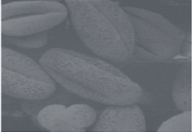

Imagen-1

Imagen Original

**Tarea 3:**

Analizar el problema presente en la “Imagen-5.bmp” e implementar la técnica de mejora del histograma que consideren mejora a la escena, comparando el método asignado para el equipo: Ecualización Raylegh.

Para el desarrollo de la práctica se decidió usar python como lenguaje de programación. Como resultado se muestra el código y sus respuestas con respecto a la entrada dada (Imagen-5.bmp):

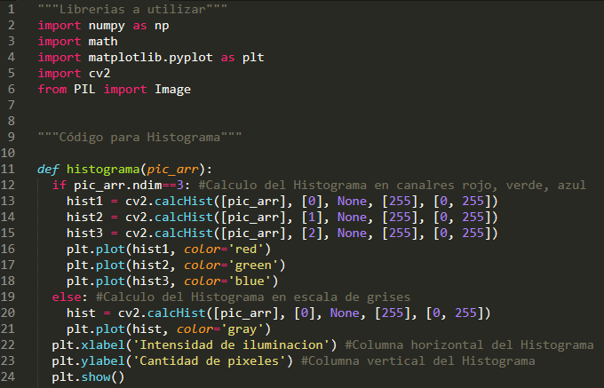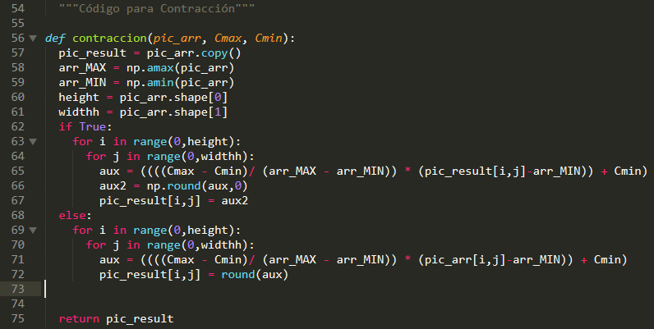

Código parte 1: Librerías y generación del histograma

Código parte 3: contracción o estrechamiento del histograma

Código parte 2: desplazamiento del histograma:

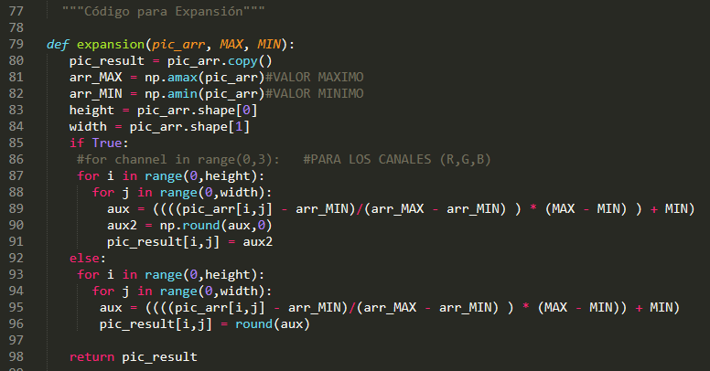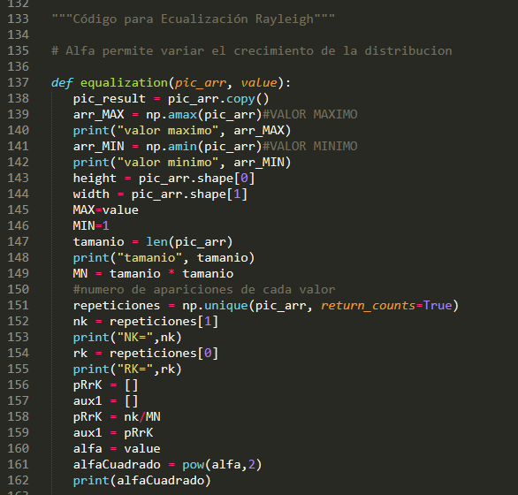

Código parte 3: Expansión del histograma

Código parte 4.1: ecualización por el método de Rayleigh

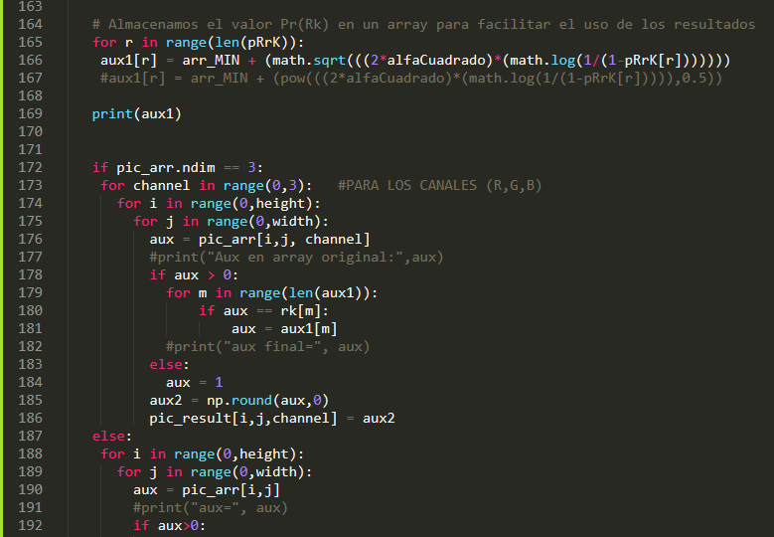

Código parte 4.2: ecualización por el método de Rayleigh

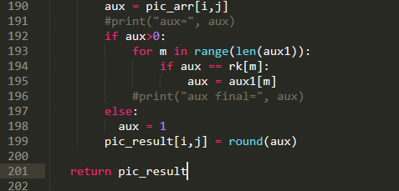

Código parte 4.3: ecualización por el método de Rayleigh

# Pruebas y resultados

**Prueba desplazamiento:**

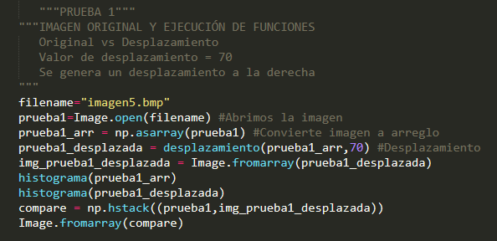

Código de prueba 1: desplazamiento del histograma con un valor de +70

Resultados:

Histograma "Imagen-5.bmp"

Histograma "Imagen-5.bmp" desplazada +70

Imagen-5 Imagen-5 desplazada +70

**Prueba contracción:**

Observación: Al seleccionar un rango más amplio al histograma original, se obtiene un resultado similar a la expansión del Histograma.

Código de prueba 1: contracción o estrechamiento del histograma de 50-80

Histograma "Imagen-5.bmp"

Histograma "Imagen-5.bmp" con contracción de 50-180

Imagen-5 Imagen-5 con contracción de 50 a180

Código de prueba 2.2: contracción de 40-50

Histograma "Imagen-5.bmp"

Histograma "Imagen-5.bmp" con contracción de 40-50

Imagen-5 Imagen-5 con contracción de 40 a 50

**Prueba expansión:**

Código de prueba 3: expansión del histograma de 0-230

Histograma "Imagen-5.bmp"

Histograma "Imagen-5.bmp" con expansión de 0 a 230

Imagen-5 Imagen-5 con expansión de 0 a 230

**Prueba ecualización:**

Código de prueba 3: ecualización del histograma

Histograma "Imagen-5.bmp"

Histograma "Imagen-5.bmp" ecualizada con alfa en 10

Imagen-5 Imagen-5 ecualizada

# Conclusiones

# El realce de bordes tiene un efecto opuesto a la eliminación de ruido, ya que de lo que se trata es de resaltar aquellos pixeles que presentan un valor de gris distinto al de sus vecinos. Por ello, si la imagen es ruidosa, el efecto del ruido se multiplicará; por lo que antes de resaltar los bordes habrá que eliminar el ruido

# Fuentes consultadas

**[1]** De la Escalera, A. H. (2017). *Visión por computador* (1.a ed., Vol. 1) [Libro electrónico]. Universidad Carlos III de Madrid. <http://ocw.uc3m.es/ingenieria-de-sistemas-y-automatica/sistemas-percepcion/material-de-clase-1/libro/capitulo-5.pdf>

**[2]** Ortiz, M. M. (2013). *Procesamiento Digital de Imágenes* (1.a ed., Vol. 1) [Libro electrónico]. Universidad Autónoma de Puebla. <http://mmartin.cs.buap.mx/notas/PDI-MM-Rev.2013.pdf>

**[3]** Costa, D. (2013). *Mejoramiento de las Imágenes en el Dominio Espacial* [Diapositivas]. Procesamiento digital de señales 1. <http://dsp1.materia.unsl.edu.ar/Mejoramiento%20Espacial.pdf>

**[4]** Alfaro, Pretell. Ticlia, C. M. C. V. L. C. (2009, 16 julio). *Mejoramiento de Imágenes en el Dominio Espacial - lemared*. lemared. <https://sites.google.com/site/lemared/dominio-espacial>

**[5]** Roncagliolo, P. B. (2007). *Procesamiento Digital de Imágenes* [Diapositivas]. Universidad Técnica Federico Santa María: Departamento de electronica. <http://www2.elo.utfsm.cl/~elo328/pdf1dpp/PDI05b_dominioEspacial_y_Error_1dpp.pdf>

**[6]** Meza, M. E. C. (2021, mayo). *SEGMENTACIOƵN PARCIAL*.  [https://correoipn.sharepoint.com/sites/IA-3CV12/_layouts/15/embed.aspx?uniqueId=01b1c372-7ec5-46ec-8145-f33a5239f048&access_token=e](%09https://correoipn.sharepoint.com/sites/IA-3CV12/_layouts/15/embed.aspx?uniqueId=01b1c372-7ec5-46ec-8145-f33a5239f048&access_token=e)

**[7]** Meza, M. E. C. (2021b, mayo 5). *Unidad II. Análisis Espacial* [Diapositivas]. Microsoft Teams. <https://correoipn.sharepoint.com/sites/IA-3CV12/_layouts/15/embed.aspx?uniqueId=48db2fa0-404e-4c90-b401-4bb163a704ba&access_token=eyJ0eX>